什么微信JSSDK: 就是一个js 文件，这个JS文件可以 在微信公共账号里面想调用手机原生的功能，比如扫描二维码，拍照，分享到朋友圈自定义显示等等！

我们要调微信的SDK，首先要成为开发者，你的有一个公众账号/测试账号吧？对吧

微信要知道是谁在调我的接口，那是不是应该先做身份验证？

1：第一步拿到微信公众账号开发者ID 为后面验证做准备，一般是由运维人员提供
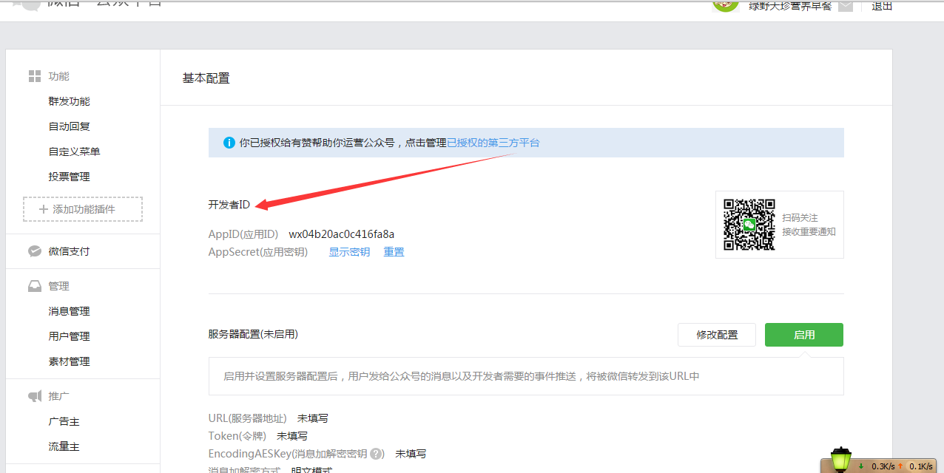

2：配置后台服务器

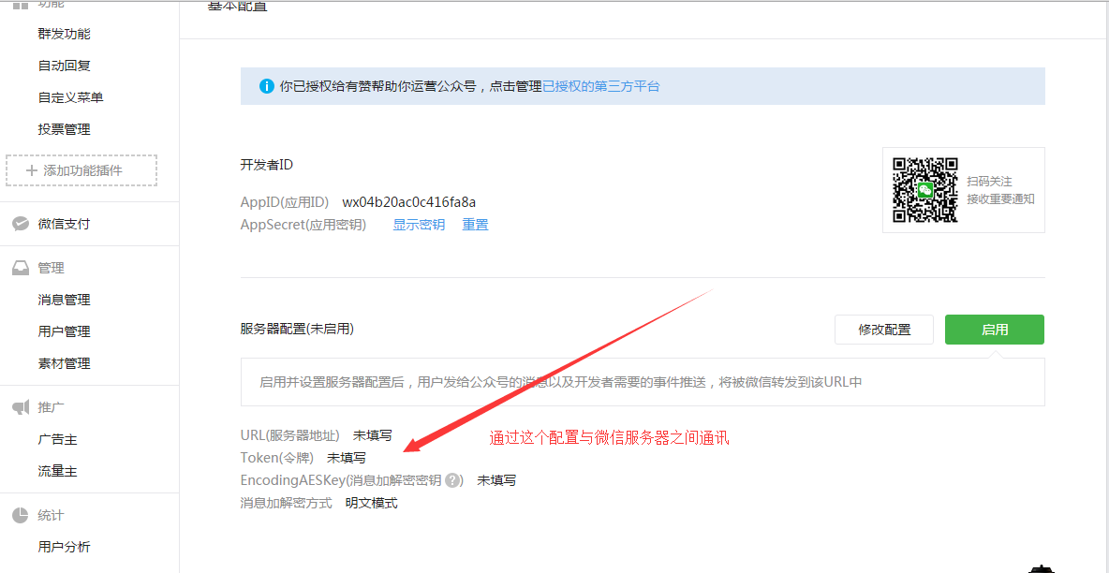

Url：你服务器的地址，必须公网上的地址，80端口；明白不？
Token：这个token是我们开发者自己随意填写的
微信服务器会给你上面URL 会发送一个请求，带上这个token，再与后台自定义token做一致性的验证，是同一个token就验证通过。（意思就是你在这里写的token跟调用验证方法传入token必须要一样）
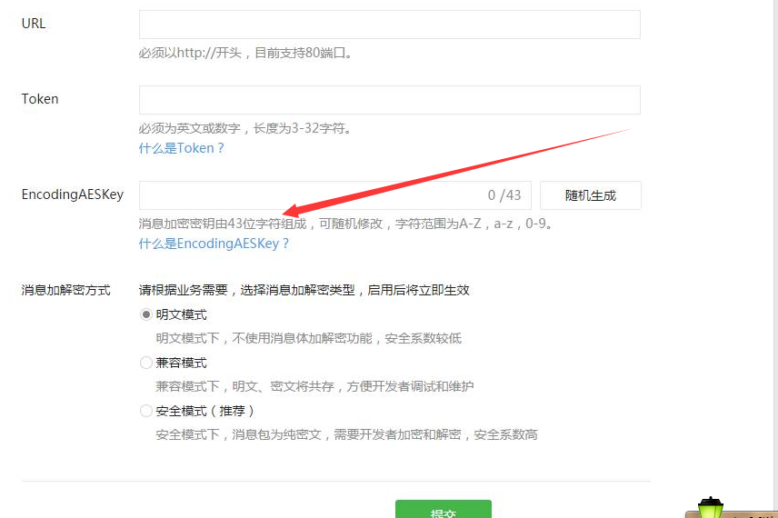

修改完了后点提交
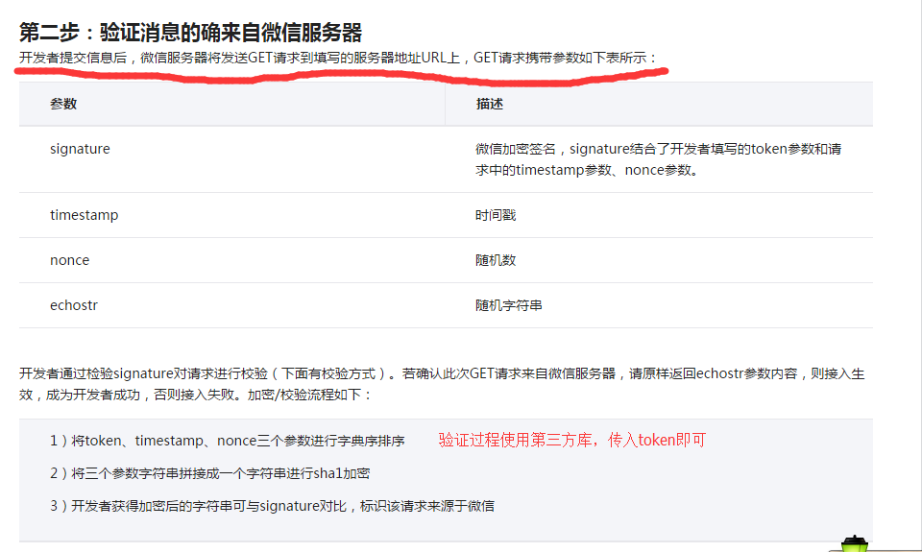
node.js的代码
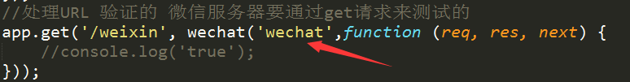
3：完成服务器验证后，转到前端来了，为了安全，微信需要知道你是那个页面（哪个URL/域名）调用了我JSSDK
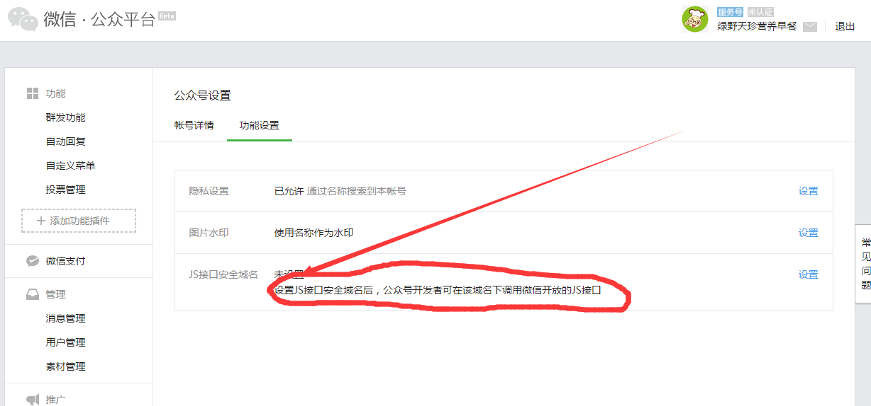

- 以上就是真实开发中完成配置，开发人员（也包括后台人员）是接触不到公司的公众账号的，一般都是由运营填好了提供给你的，做为开发就需要申请个人测试号：
1：打开这个网站，http://mp.weixin.qq.com/debug/cgi-bin/sandbox?t=sandbox/login，长成这个样子
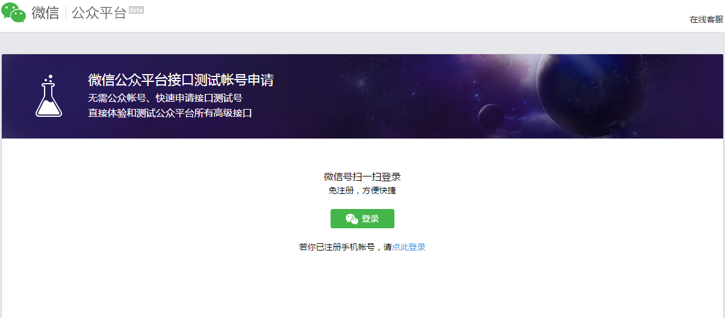

2：拿出微信出来扫描，点击允许登陆

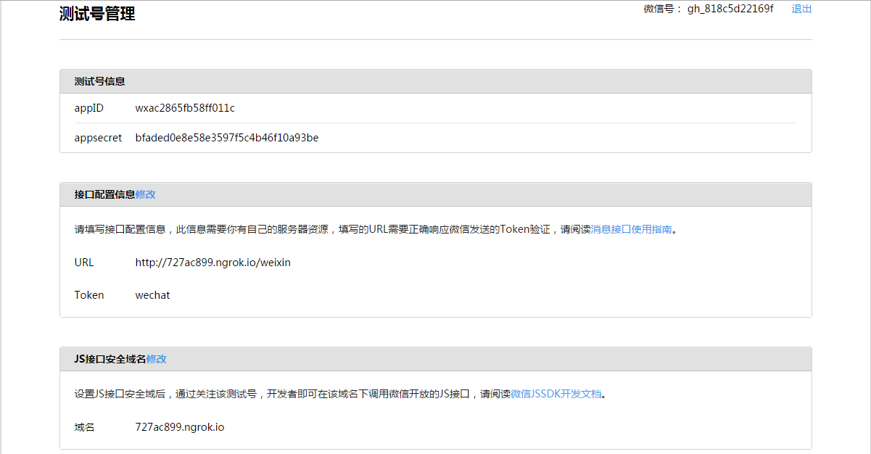

上面的参数跟之前真实环境是一样的意思

Js 域名的配置 是不需要要 http / https

3：扫描
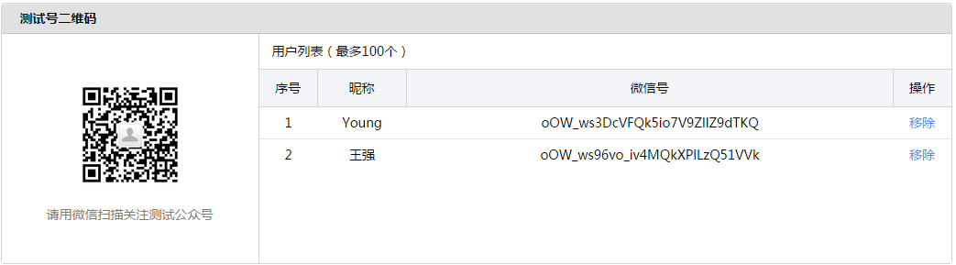
成为公众测试号的关注着。

3：配置完成后我们才完成了一半的工作。。。。。。重点来了，

1：使用之前拿到的 appId和appsecre t向微信获取全局唯一票据access_token（获取就可以了）
http请求方式: GET
https://api.weixin.qq.com/cgi-bin/token?grant_type=client_credential&appid=APPID&secret=APPSECRET

2：使用access_token获取api_ticket（此调用次数受限，需缓存到服务器）
http请求方式: GET
https://api.weixin.qq.com/cgi-bin/ticket/getticket?access_token=ACCESS_TOKEN&type=wx_card
3：根据api_ticket和js接口安全域名（访问url） 一起生成签名，再返回给前端：
注意： url 不适用项目根目录，例如：http://727ac899.ngrok.io/ ，站点的跟目录是不包含具体文件的路径的，这个URL 一定要是 当前页面的所在的路径

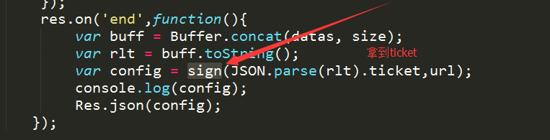
最后返回给前端。。。

好累，老师我已经听晕了，让我休息一下。。。。
往下翻有彩蛋
。
。
。
。
。
。
。
。
。
。
。
以上这些事情全是后台人员做的，跟前端没有一毛钱关系，前端只需要下面这个对象：
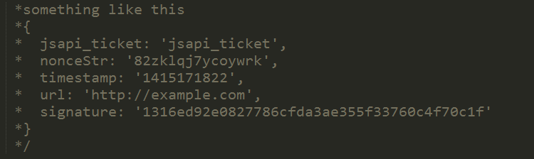

正式进入前端

第一步：在你要当前页面引入
http://res.wx.qq.com/open/js/jweixin-1.0.0.js
第二步：

通过config接口注入权限验证配置

所有需要使用JS-SDK的页面必须先注入配置信息

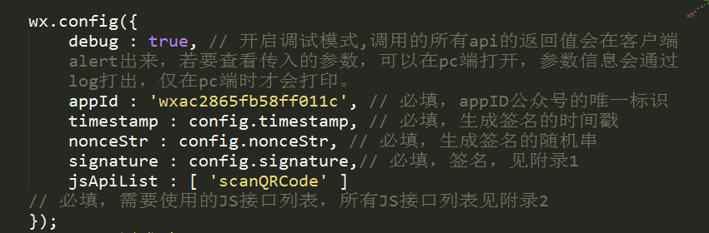
Appid：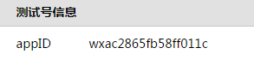
Timestamp ：签名的时间戳，就是你后台签名的生成；
Noncestr: 签名使用的随机串；
Signature：后台调用方法生成的签名（重点）
jsapiList:[] 数组， 就是你想使用 js的 哪些功能的简称，简称下面有。。自己看

第三步：
开始调用，
Wx.ready 方法就相当于 $(function(){}), 配置后上面后，会发送验证请求，当验证成功后，就会调用这个方法。
再使用wx.scanQRcode () 方法来调用摄像头，
注意：所有的方法都必须放到 ready函数里面
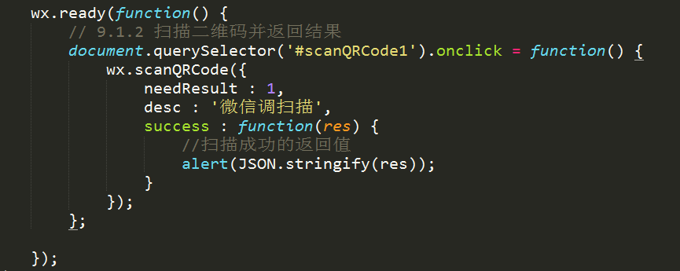
失败后的回调
wx.error(function(res){
// config信息验证失败会执行error函数，如签名过期导致验证失败，具体错误信息可以打开config的debug模式查看，也可以在返回的res参数中查看，对于SPA可以在这里更新签名。
});

needResult: 0, // 默认为0，扫描结果由微信处理，1则直接返回扫描结果，
scanType: ["qrCode","barCode"], // 可以指定扫二维码还是一维码，默认二者都有
success: function (res) {
var result = res.resultStr; // 当needResult 为 1 时，扫码返回的结果
}
});

其他的方法采用同样的方式，文档里面有详细介绍。

